РГР№ 2
Задача № 3. Расчет разветвленной цепи переменного тока

Вариант-схема | 1-А  11-Б  21-В | 2-А  12-Б  22-В | 13-А  13-Б  23-В | 4-А  14-Б  24-В | 5-А  15-Б  25-В | 6-А  16-Б  26-В | 7-А  17-Б  27-В | 8-А  18-Б  28-В | 9-А  19-Б  29-В | 10-А  20-Б  30-В
И, В | 20 | 30 | 40 | 50 | 60 | 70 | 80 | 90 | 100 | 110
Ψ_{u}^{о} | 30 | 45 | 60 | 90 | 0 | -90 | -60 | -45 | -30 | 0
R₁, Ом | 3 | 4 | 8 | 6 | 6 | 8 | 12 | 16 | 12 | 6
R₂, Ом | 8 | 6 | 3 | 8 | 16 | 12 | 10 | 6 | 8 | -
Х₁, Ом | 4 | 3 | 6 | 8 | 8 | 6 | 16 | 12 | 16 | 8
Х₂, Ом | 6 | 8 | 4 | 6 | 12 | 16 | - | 8 | 6 | 20

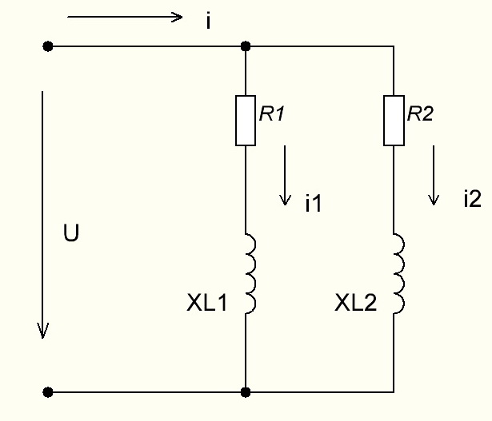

Схема А
Порядок расчета.
- Найти полное сопротивление каждой ветви.
- Найти силу тока в ветвях.
- Определить сдвиг фаз токов в ветвях и приложенного напряжения.
- Определить активные и реактивные составляющие токов в ветвях.
- Определить ток в неразветвленной части цепи.
- Определить сдвиг фаз напряжения и тока.
- Построить векторную диаграмму токов с учетом начальной фазы напряжения.
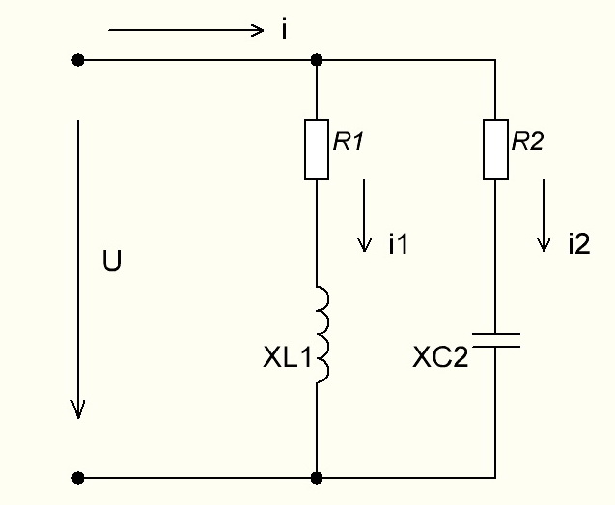

Схема Б

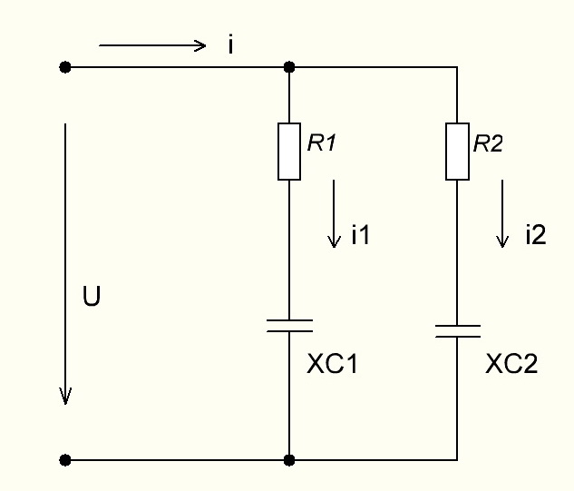

Схема В

